

Lập trình toàn năng
Training Assignments

Program Code | Java
Issue/Revision
Effective date
Author

Answer Assignment Day 10

Exercise 1: Internationalization
Question 1:
Xem lại Exercise 3: Date Format Assignment 2

Exercise 2: Annotations
Question 1: @Deprecated
Khai báo 1 instance có datatype Date và có value là ngày 18/05/2020.
Bạn sẽ thấy java cảnh báo, hãy tắt cảnh báo này đi
public class Exercise2 {
public void question1() {
Date date1 = new Date();
System.out.println(date1);
}

Question 2: @Deprecated
Tạo 1 class student id, name với id là int và tự động tăng
B1: Sau đó tạo getter cho id
Tạo Class Student:
package com.vti.entity;

public class Student {
public static int COUNT = 0;
private int id;
private String name;

public Student(String name) {
super();
this.id = ++COUNT;
this.name = name;
}

/**
* @return the id
*/
@Deprecated
public int getId() {
return id;
}

public String getIdWithMSV() {
return "MSV" + id;
}

/**
* @return the name
*/
public String getName() {
return name;
}

@Override
public String toString() {
return "Student [id=" + id + ", name=" + name + "]";
}

}

B2: Tại main() method, ta sẽ tạo instance của student có name
= "Nguyễn Văn A" và in ra tên của student.
B3: Sau đó hệ thống thay đổi method getter của id, bạn sẽ phải
tạo ra getter cho id như sau (viết thêm method sau vào)
Method sẽ return ra String là "MSV: " + id (nghĩa là
thêm chữ MSV vào trước id
@Deprecated
public int getId() {
return id;
}

public String getIdWithMSV() {
return "MSV" + id;
}

B4: bạn sẽ đánh dấu method default getter (ở bước 1) là cũ và
tạo comment để những người sau sẽ sử dụng method mới (là
method ở bước 3)
B5: tại method main() viết thêm demo sử dụng method getter
mới này (không xóa code cũ đi)
public void question2() {
System.out.println("Tạo sinh viên với phương thức getID ban đầu: ");
Student stOld = new Student("StudentOld");
System.out.println("Sinh viên tạo là ID: " + stOld.getId() + " Name: " + stOld.getName());

System.out.println("Sử dụng phương thức getID bản mới cập nhật getIdWithMSV(): ");
System.out.println("Sinh viên tạo là ID: " + stOld.getIdWithMSV() + " Name: " + stOld.getName());
}

Exercise 3: Inner class
Question 1:
Tạo class CPU có property: price
Tạo 2 inner class Processor, Ram
Với Processor có các property: coreAmount, menufacturer và
method getCache() và return ra 4.3
Với Ram có các property: memory, menufacturer và method
getClockSpeed() và return ra 5.5
Sau đó khởi tạo object CPU và in ra cache của Processor và
clockSpeed của Ram
Tạo class CPU: Class CPU chỉ để thuộc tính Price, mà không cần để thuộc tính của Processor và Ram, 2 thuộc tính của Processor và Ram sẽ thể hiện trong các Inner Class.
package com.vti.entity;

public class CPU {
private float price;

public CPU(float price) {
super();
this.price = price;
}

public class Processor {
private int coreAmount;
private String menufacturer;

public Processor(int coreAmount, String menufacturer) {
super();
this.coreAmount = coreAmount;
this.menufacturer = menufacturer;
}

public Double getCache() {
return 4.3;
}
}

public class Ram {
private int memory;
private String menufacturer;

public Ram(int memory, String menufacturer) {
super();
this.memory = memory;
this.menufacturer = menufacturer;
}

public double getClockSpeed() {
return 5.5;

}
}
}

Tạo Class Demo:
Với chương trình này khi khởi tạo đối tượng, cần khởi tạo ở class ngoài cùng trước CPU, sau đó mới khởi tạo ở các Class bên trong:
CPU cpu1 = new CPU(10);
CPU.Processor pro1 = cpu1.new Processor(4, "Intel");
CPU.Ram ram1 = cpu1.new Ram(16, "Kingston");

public void question1() {
CPU cpu1 = new CPU(10);
CPU.Processor pro1 = cpu1.new Processor(4, "Intel");
CPU.Ram ram1 = cpu1.new Ram(16, "Kingston");
System.out.println("Khởi tạo CPU -->OK");

System.out.println("In thông tin Processor: ");
System.out.println("Cache Processor: " + pro1.getCache());
System.out.println("Clock Speed Ram: " + ram1.getClockSpeed());

}
Khi lấy các thuộc tính, thì thuộc tính của class nào thì lấy Instan của lớp đó ra lấy:
System.out.println("Cache Processor: " + pro1.getCache());
System.out.println("Clock Speed Ram: " + ram1.getClockSpeed());
output:

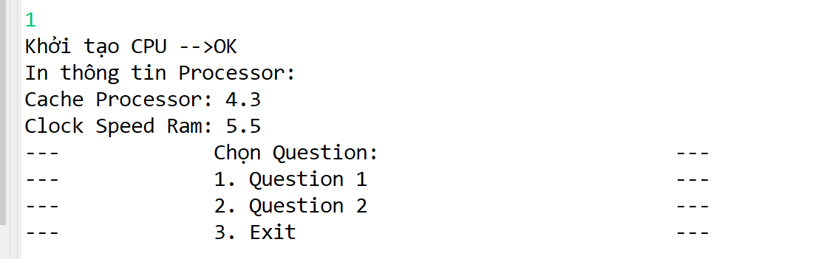
Question 2:
Tạo Car có property: name, type
Tạo inner class Engine có property engineType và tạo getter, setter cho
property engineType
Khởi tạo object Car có name = Mazda, type = 8WD, có loại động cơ là
"Crysler".
Sau đó in ra thông tin của động cơ
Tạo Class Car, class Engine là inner class.
package com.vti.entity;

public class Car {
private String name;
private String type;

public Car(String name, String type) {
super();
this.name = name;
this.type = type;
}

@Override
public String toString() {
return "Car [name=" + name + ", type=" + type + "]";
}

public class Engine {

private String engineType;

public Engine(String engineType) {
super();
this.engineType = engineType;
}

@Override
public String toString() {
return "Engine [engineType=" + engineType + "]";
}

/**
* @return the engineType
*/
public String getEngineType() {
return engineType;
}

/**
* @param engineType the engineType to set
*/
public void setEngineType(String engineType) {
this.engineType = engineType;
}

}
}

public void question2() {
Car car = new Car("Mazda", "8WWD");
Car.Engine engine = car.new Engine("Crysler");
System.out.println("Tạo Car -->OK");
System.out.println("Thông tin xe: " + car);
System.out.println("Thông tin động cơ: " + engine);
}

Question 3: output của main ra gì?
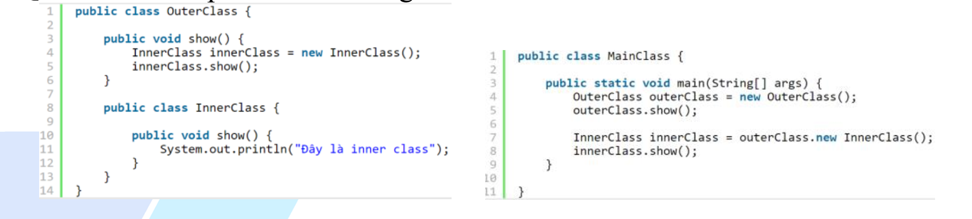
package com.vti.entity;

public class OuterClass {
public void show() {
InnerClass innerClass = new InnerClass();
innerClass.show();
}

public class InnerClass {

public void show() {
System.out.println("Đây là InnerClass");
}
}
}

public void question3() {
OuterClass outerClass = new OuterClass();
outerClass.show();
OuterClass.InnerClass innerClass = outerClass.new InnerClass();
innerClass.show();

}

Question 4: output của đoạn sau ra gì?
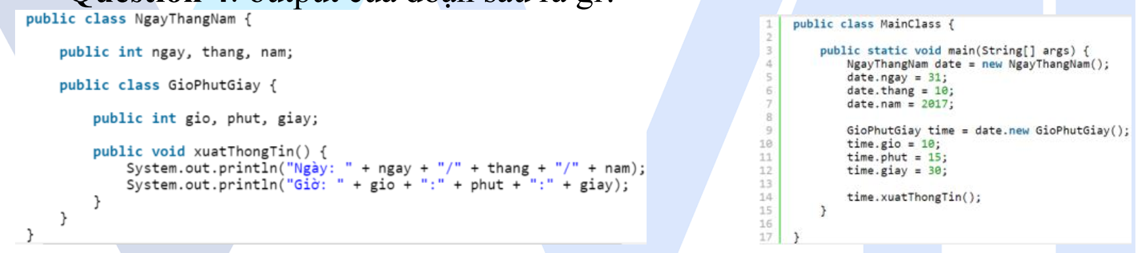

package com.vti.entity;

public class NgayThangNam {
public int ngay, thang, nam;

public class GioPhutGiay {
public int gio, phut, giay;

public void xuatThongTin() {
System.out.println("Ngày: " + ngay + " Tháng: " + thang + " Năm: " + nam);
System.out.println("Giờ: " + gio + " Phút: " + phut + " Giây: " + giay);
}
}
}

public void question4() {
NgayThangNam date = new NgayThangNam();
date.ngay = 31;
date.thang = 10;
date.nam = 2017;

GioPhutGiay time = date.new GioPhutGiay();
time.gio = 10;
time.phut = 15;
time.giay = 30;
time.xuatThongTin();
}

